Gebruik deze template om aan te tonen dat je de Labs uitgevoerd hebt.
Naam: Sawa Tsering
Voornaam: Sawa
Studenten Nummer: 1061527
Campus: Lier

Lab-1.2.1 - Post-installation configuratie
Screenshots van Labs dat toont dat je dit uitgevoerd hebt.
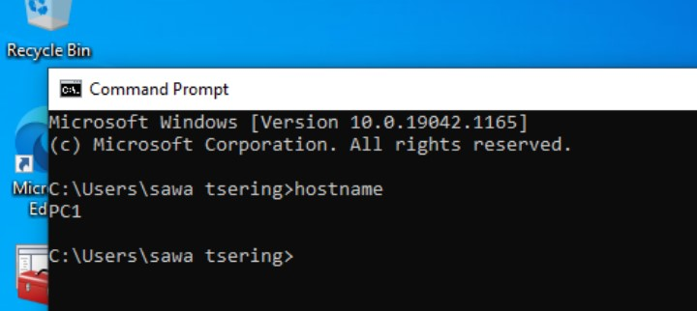
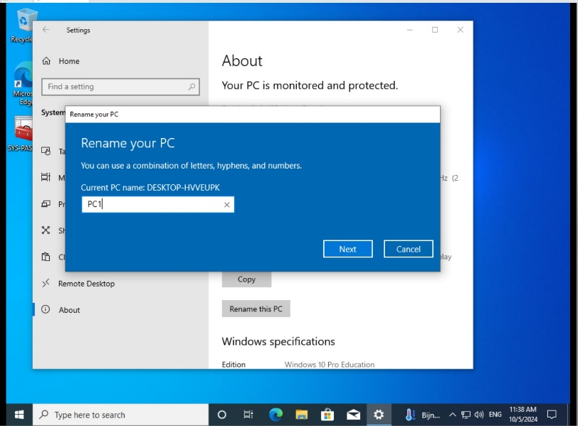

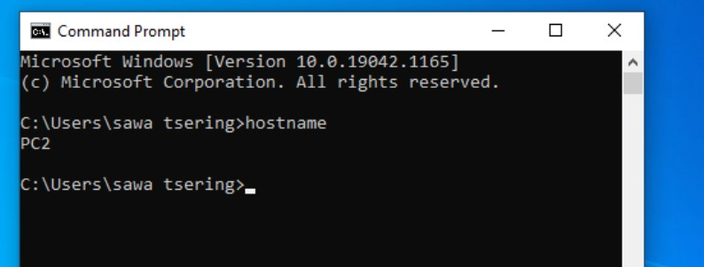
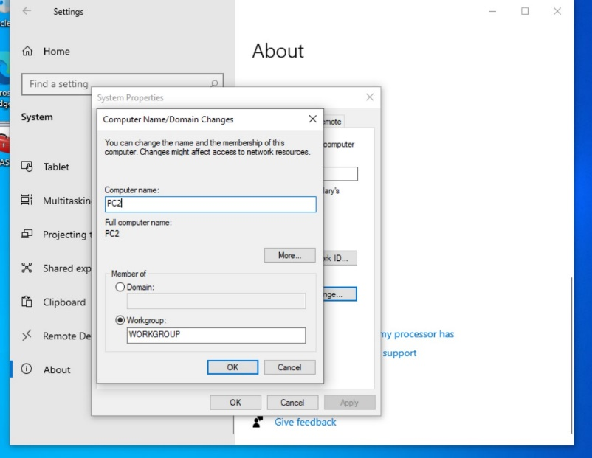

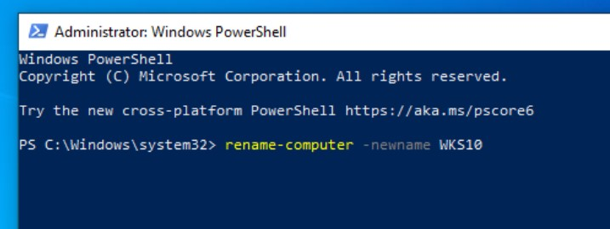

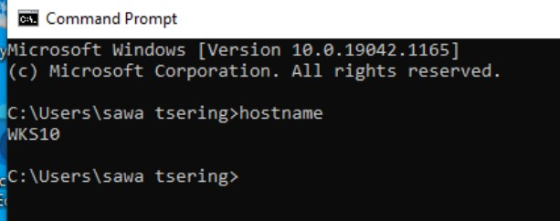

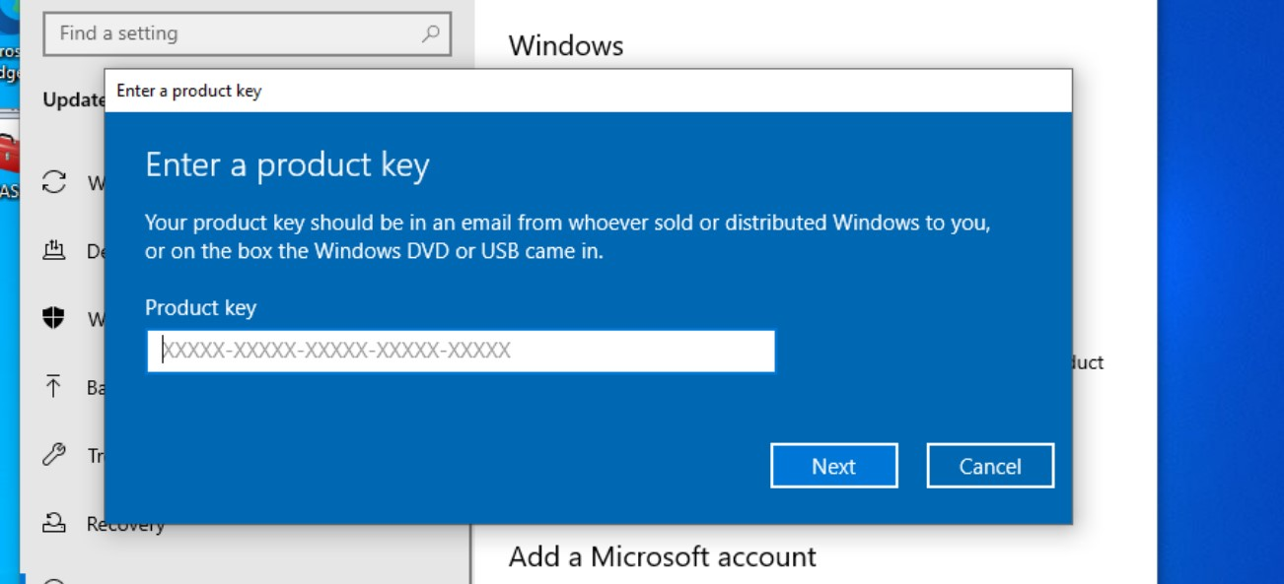

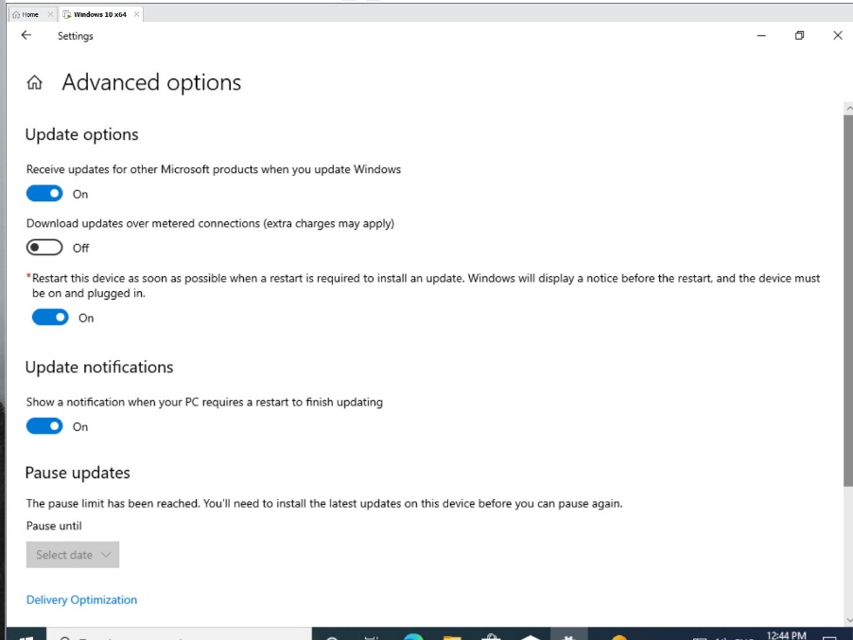
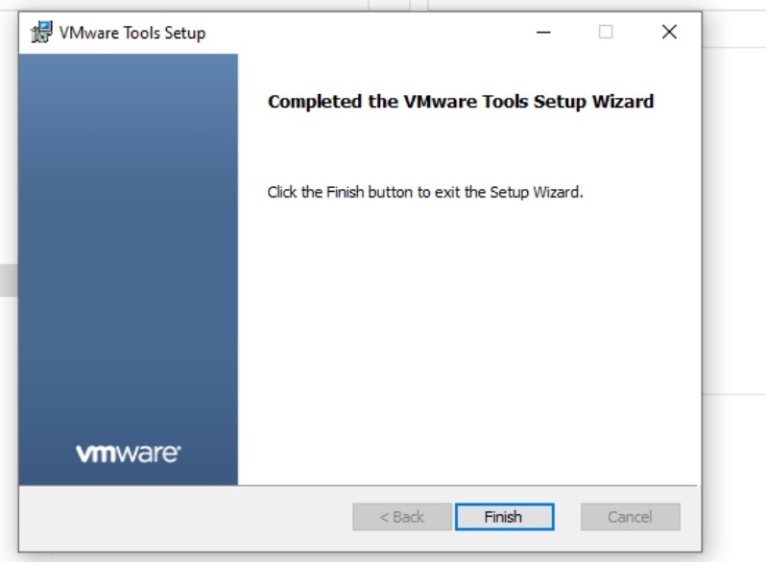
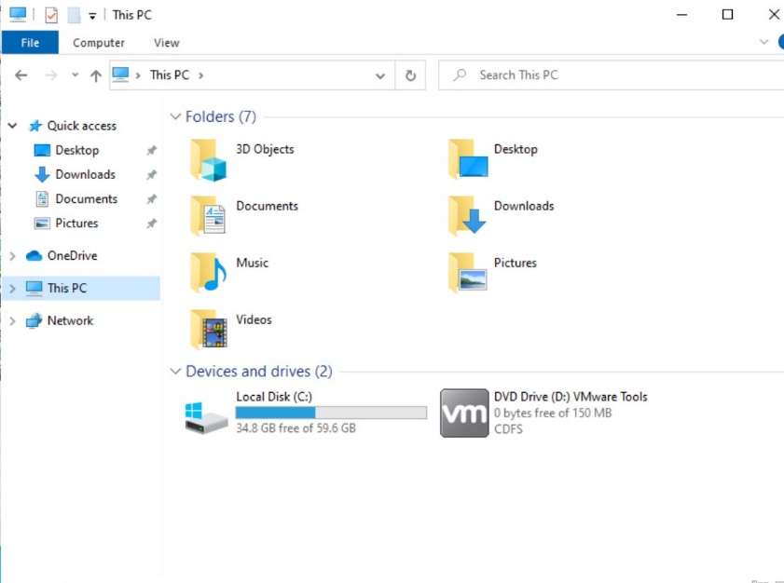
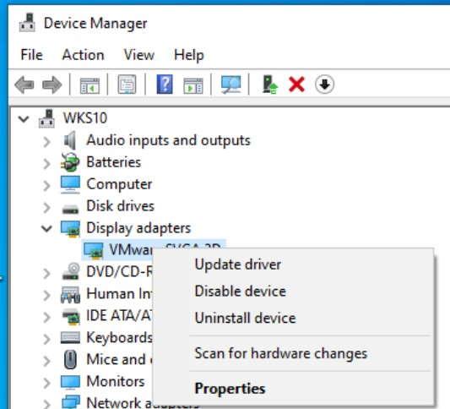

Lab 1.2.2 - Installatie van software
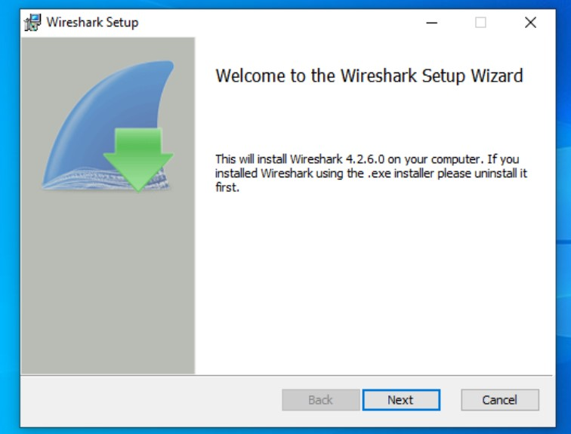
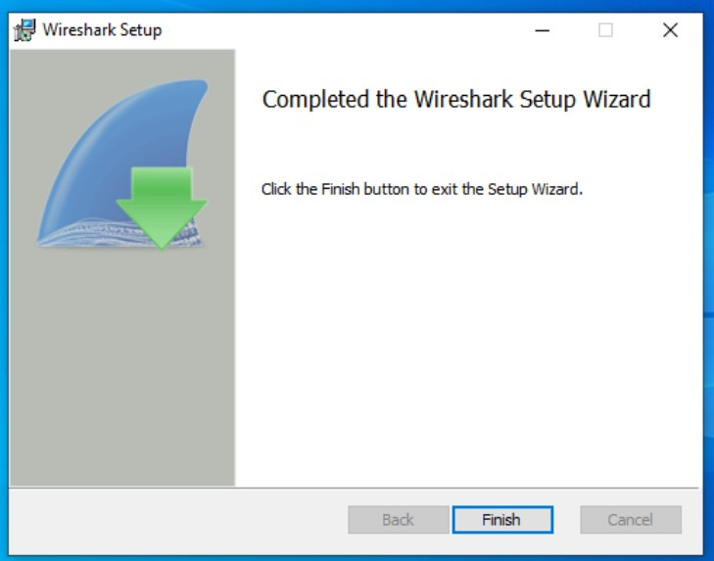
Screenshots van Labs dat toont dat je dit uitgevoerd hebt.

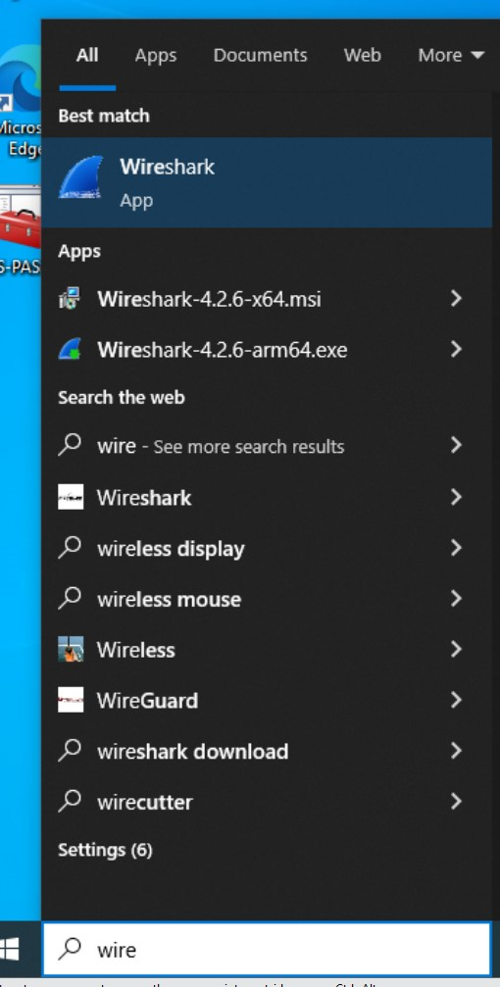

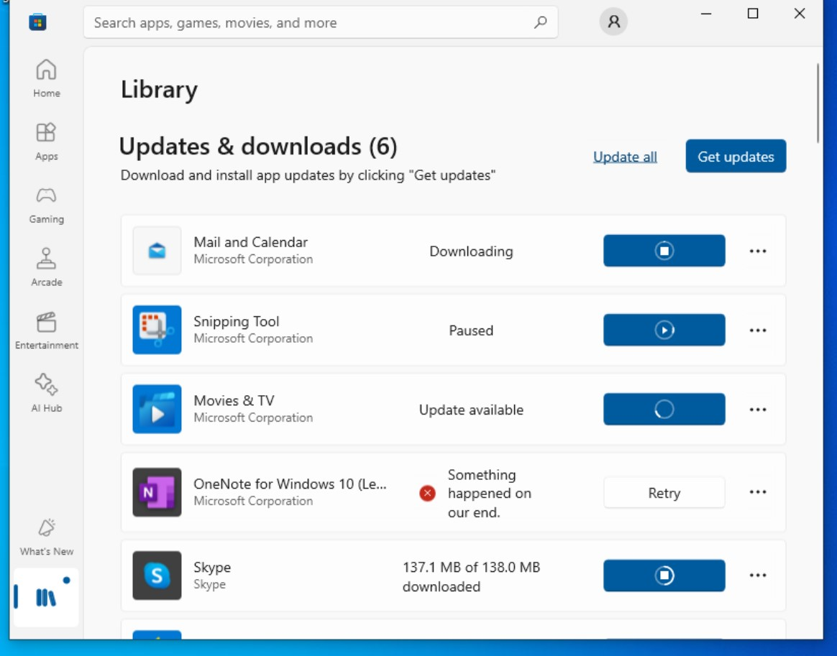
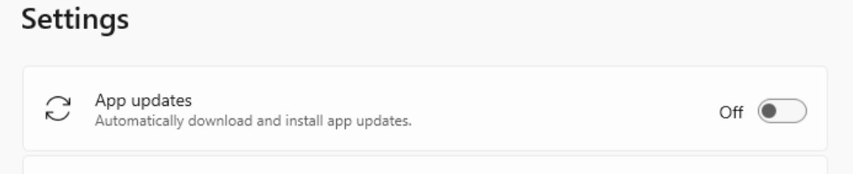
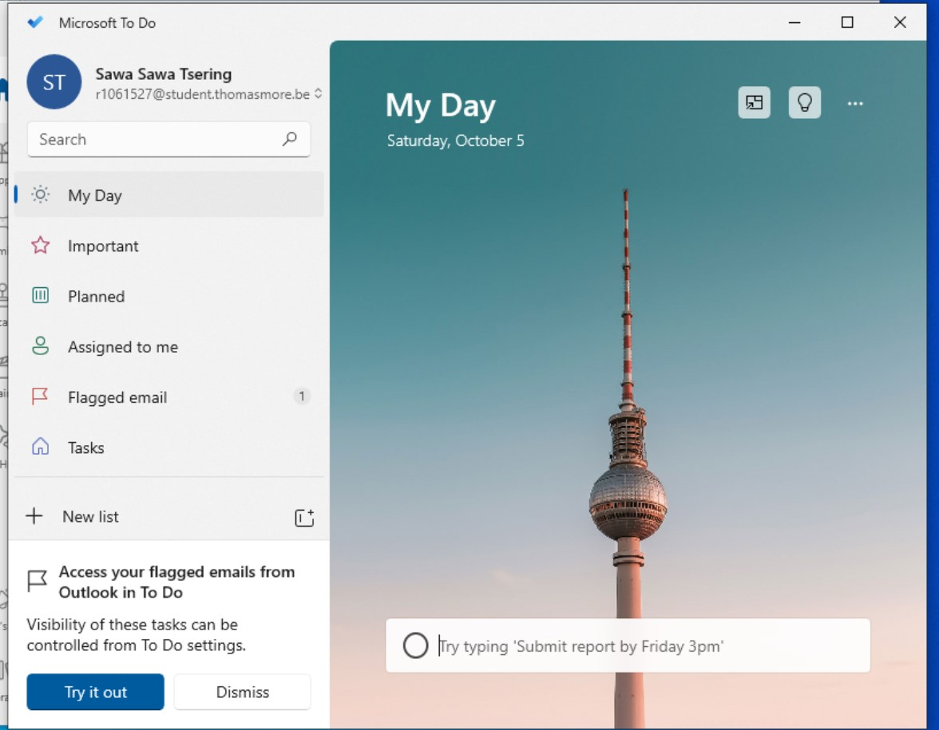
Lab-1.2.3 – Task Manager
Screenshots van Labs dat toont dat je dit uitgevoerd hebt.
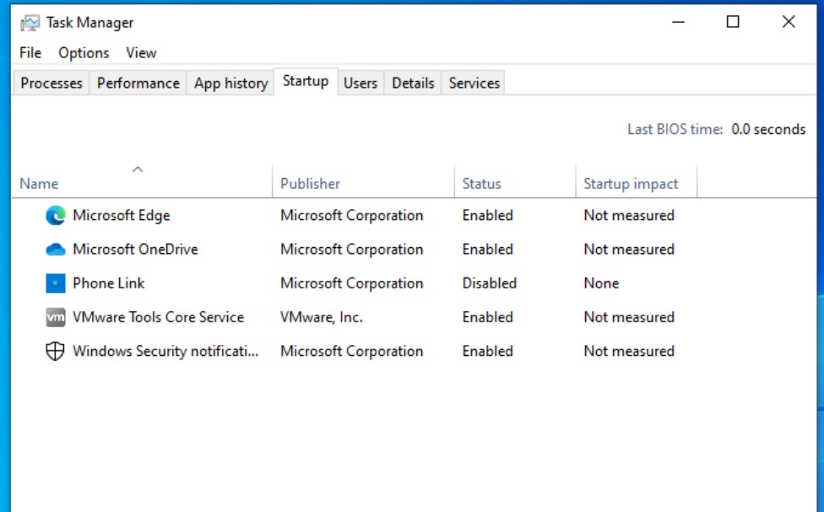
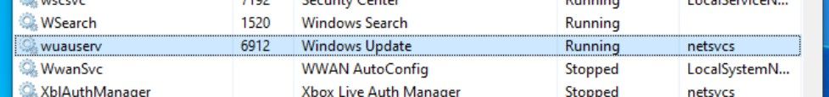
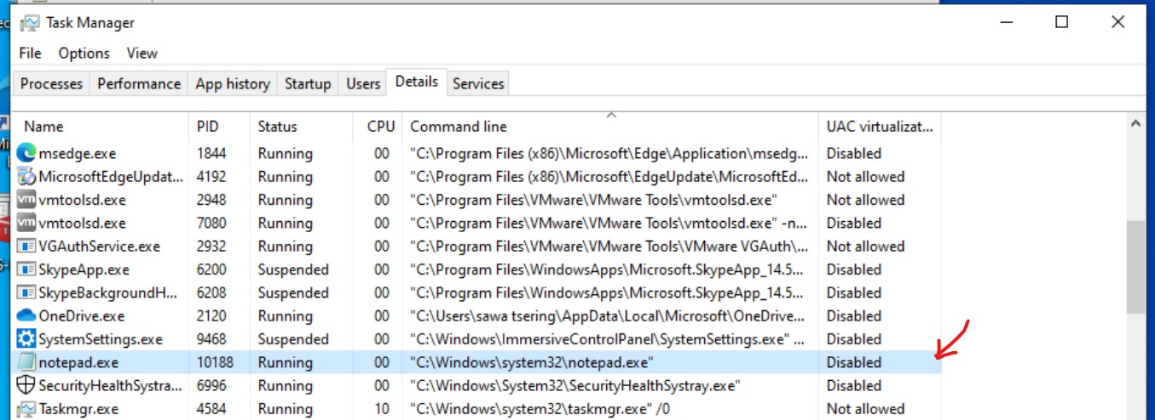
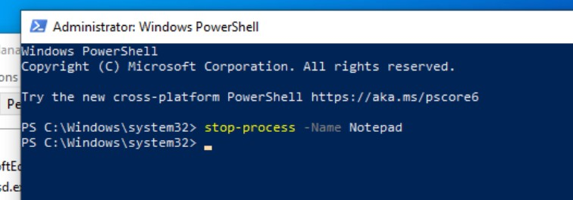

Lab-1.2.4 - Microsoft Management Console
Screenshots van Labs dat toont dat je dit uitgevoerd hebt.
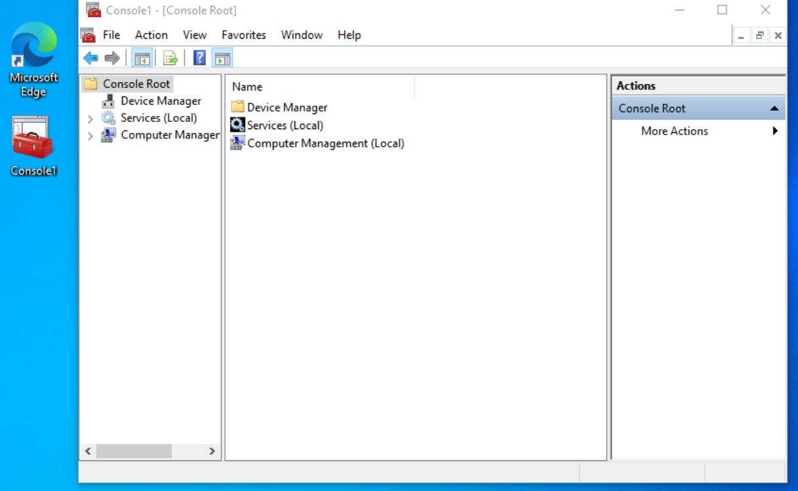

Besluit en reflectie
Stap | Vaardigheden | Ja / Neen | Punten
 | Ik kan de naam van een pc met Windows aan passen | Ja | 10/10
 | Ik kan de activatie status van een Windows machine nakijken | Ja | 9/10
 | Ik kan Windows updates installeren | Ja | 10/10
 | Ik kan Windows drivers installeren | Ja | 10/10
 | Ik kan software installeren op een Windows pc op verschillende manieren | Ja | 10/10
 | Ik kan werken met de Task Manager van Windows | Ja | 10/10
 | Ik kan werken met de Microsoft Management Console van Windows | Ja | 8/10

Eventuele opmerkingen

